Plantas Vs Zombies Gratis Sin Virus ...
malbbesttram45.home.blog

vector minimalistas serpentinas rojas ...
es.lovepik.com

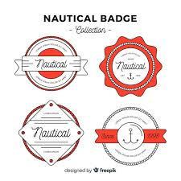

Descargar Vectores gratis
freepik.es

minimalistas serpentinas rojas planas ...
es.lovepik.com

Coloridas Etiquetas Minimalistas Planas ...
es.pngtree.com

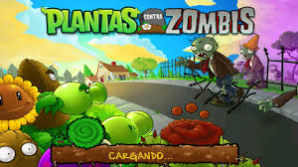

Plants vs. Zombies Free 2.9.05 ...
malavida.com

Plantas Vs Zombies Garden Warfare ...
youtube.com

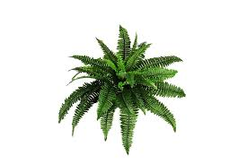

Arbusto Plantas PNG transparente - StickPNG
stickpng.com

Plantas Medicinales en PDF ...
librosgeniales.com

Tirador para sombrilla rayas planas ...
es.vexels.com

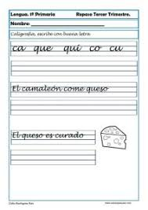

▷Los MEJORES Ejercicios de Caligrafía ...
educapeques.com

Descargar Plantas Vs Zombies 2 para PC
cronicasgeek.com

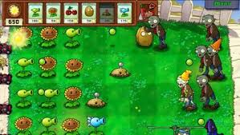

Plants vs. Zombies gratis en Origin ...
computerhoy.com

Primavera Primavera Plantas Verdes ...
es.pngtree.com

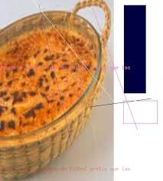

futbol gratis descargar juegos de play ...
descarmusica.corazo.ovh

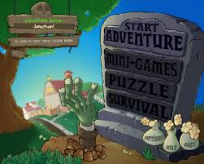

Plants vs. Zombies - Descargar
plants-v-zombies.softonic.com

Descargar Plantas medicinales. Guía ...
librodeschargar.governo.a2hosted.com

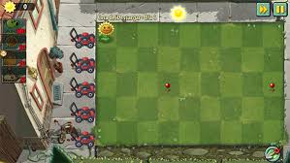

Plants vs. Zombies 2 6.8.1 para Android ...
idescargar.com

Plantillas para lettering con rotulador ...
paspartu.es

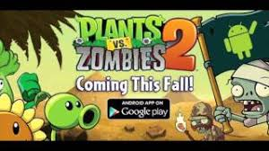

Plants vs Zombies 2 : Descargar Plantas ...
techandgeek.com

planas mantenimiento del coche Iconos ...
es.vecteezy.com

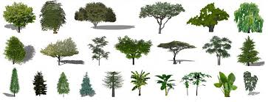

Descargar plantas, árboles 2D 3D SketchUp
construyehogar.com

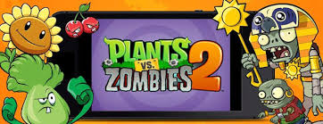

Descarga gratis Plantas vs. Zombies 2 ...
adictosaliphone.org

Calendario año nuevo chino nubes planas ...
pinterest.com

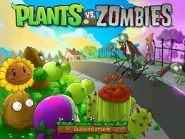

Plants Vs Zombies 3.1 - Descargar
plants-vs-zombies.uptodown.com

Plantas vs Zombies Invitaciones GRATIS ...
megaidea.net

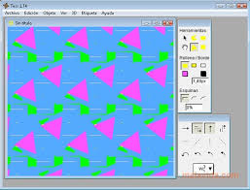

Tess 1.75 - Descargar para PC Gratis
malavida.com

Planas Iconos Fondos Cuadrados Color ...
sp.depositphotos.com

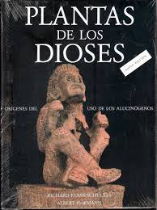

Libro para descargar: Plantas de los ...
vidanatural.net

▷ Descargar PLANTAS vs Zombies Gratis ...
como-descargar.net

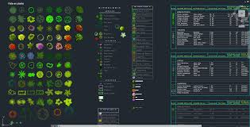

Descarga GRATIS: "bloques de plantas ...
documentos.arq.com.mx

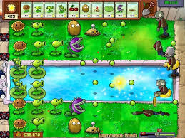

Plantas contra Zombis Gratis para Windows
plantas-contra-zombis.programas-gratis.net

gratis PNG cliparts descarga gratuita ...
pngocean.com

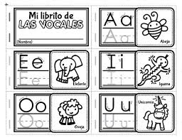

Mil librito de las vocales listo para ...
orientacionandujar.es

descargar peliculas gratis juegos ...
descargarpeliculasgratis.celosa.ovh

Manuel Planas Compte... PDF ...
sites.google.com

ᐈ Sandalia imágenes de stock, fotos ...
sp.depositphotos.com

Plantas Vs Zombies Edición Navidad ...
patamonsito.net

Descargar imagenes de gorras planas ...
imagui.com

Descargar Plantas vs. Zombies gratis ...
pchardwarepro.com

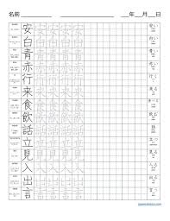

Planas de kanji para el JLPT N5 ...
japonesbasico.com

Descargar Plantas Vs Zombies 2 para PC
cronicasgeek.com

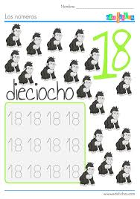

▷ Cuadernillo de Números Gratis para ...
edufichas.com

Descargar Vectores gratis
freepik.es

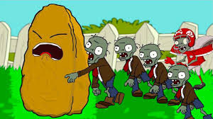

Descargar plants vs zombies español ...
weddolimi.gq

Gafas Interfaz De Usuario Plana ...
es.pngtree.com

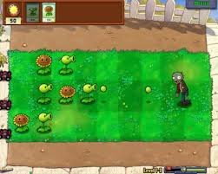

Plants vs. Zombies - Descargar
plants-v-zombies.softonic.com

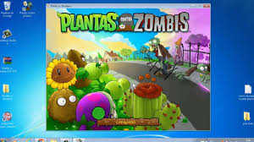

plantas vs zombies para pc full link ...
youtube.com

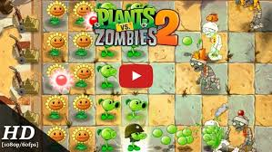

Plants Vs Zombies 2 8.0.1 para Android ...
plants-vs-zombies-2.uptodown.com

Plants vs Zombies - Descargar Gratis
portalprogramas.com

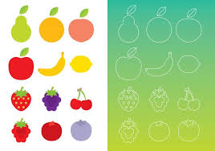

Frutas planas y finas - Descargar ...
es.vecteezy.com

Android para identificar plantas
androidsis.com

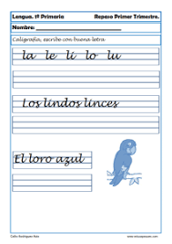

▷Los MEJORES Ejercicios de Caligrafía ...
educapeques.com

Pc De Plants Vs Zombies 2 Gratis ...
ghoststudy.info

Descarga gratis Etiquetas Planas ...
pinterest.es

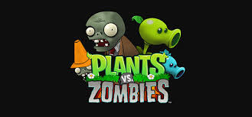

Descargar PLANTAS VS. ZOMBIES Gratis ...
henrymatzar.com

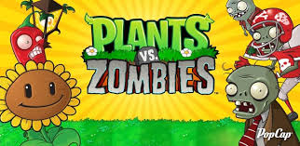

Descargar Plantas Vs Zombies Premium .apk
descargarapkgratis.blogspot.com

Cintas Vectores gratuitos para descargar
es.vexels.com

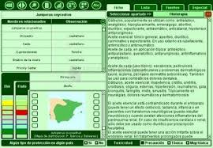

⌨ Descargar Plantas Utiles 6.9.2 Gratis ...
plantas-utiles.programas-gratis.net

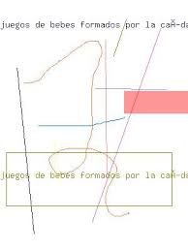

futbol gratis descargar juegos de play ...
descarmusica.corazo.ovh

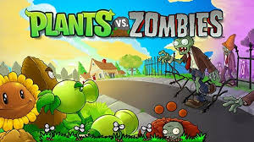

Plants vs Zombies: GOTY Edition ...
juegosadn.eleconomista.es

3 patrones gratis para hacer una muñeca ...
manualidadesconfoamy.com

descargar gratis Cuadernos ...
pdf-defd.ga

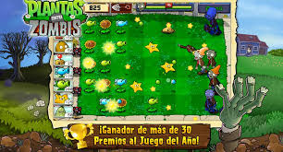

Juegos Gratis 2018 para Android e iOS ...
depor.com

Plants vs Zombies: Battle for ...
as.com

Descargar Audiolibros Estatutos de la ...
frank-rosendahl.duckdns.org

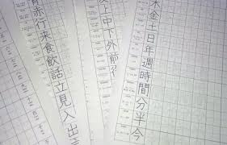

Planas de kanji para el JLPT N5 ...
japonesbasico.com

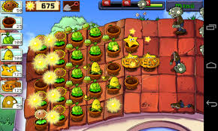

Plantas vs Zombies gratis para Android
descargarandroidapps.com

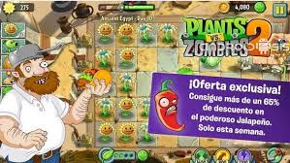

Plants VS Zombies 2 gratis en el Play Store
androidsis.com

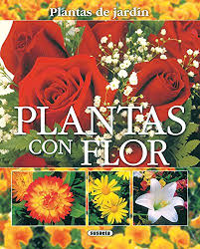

Plantas Con Flor(Plantas De Jardin ...
librodeschargar.governo.a2hosted.com

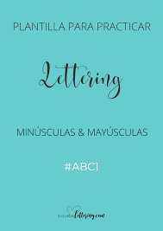

Plantillas para practicar lettering ...
elclubdellettering.com

Plantas sagradas y flores: un libro ...
southyorkspcp.org.uk

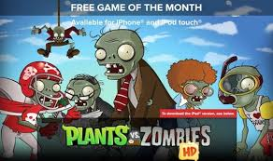

Plantas contra Zombis ...
actualidadiphone.com

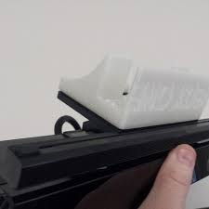

3D gratis xbox one kinect mount ...
cults3d.com

ᐈ Plantas medicinales imágenes de stock ...
sp.depositphotos.com

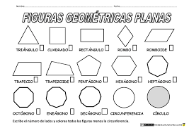

Programa De Descarga De Imagenes Planas ...
adergranatlen.ml
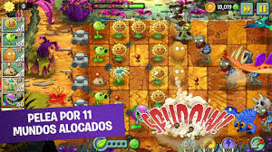

Plants vs. Zombies 2 para Android ...
portalprogramas.com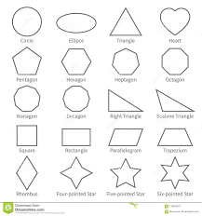

Formas Planas Del Esquema Geométrico ...
es.dreamstime.com

Descargar Plantas vs Zombies para iOS ...
descargarplantasvszombies.com
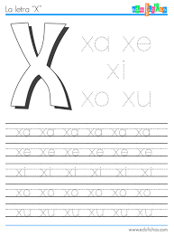

Fichas de lectoescritura gratis para ...
edufichas.com

tarjetas planas Formatos De Archivo ...
es.kisspng.com

Descargar Plantas Vs Zombies full ...
descargarfullprogramas.blogspot.com

planas de color morado diseño PNG & AI ...
es.lovepik.com

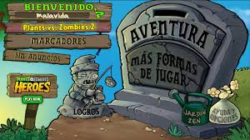

Plants vs. Zombies Free 2.9.05 ...
malavida.com

Plantas contra zombis - Wikipedia, la ...
es.wikipedia.org

Conjunto De Iconos Médicos Planas ...
es.pngtree.com

